Администрация Тутаевского муниципального района

ПОСТАНОВЛЕНИЕ

от 30.05.2022 № 426-п
г. Тутаев

Об утверждении проекта межевания территории автомобильной дороги
ул. Чапаева, ул. В. Набережная в
п. Константиновском Константиновского сельского поселения Тутаевского района Ярославской области

В соответствии со статьями 42, 43, 45 и 46 Градостроительного кодекса Российской Федерации, протоколом общественных обсуждений от 17 мая 2022г. № 72, заключением от 17 мая 2022г. о результатах общественных обсуждений по проекту постановления от 01.04.2022 № 252-п «Об утверждении проекта межевания территории автомобильной дороги ул. Чапаева, ул. В. Набережная в п. Константиновском Константиновского сельского поселения Тутаевского района Ярославской области», Администрация Тутаевского муниципального района

ПОСТАНОВЛЯЕТ:

- Утвердить прилагаемый проект межевания территории автомобильной дороги ул. Чапаева, ул. В. Набережная в п. Константиновском Константиновского сельского поселения Тутаевского района Ярославской области.
- Контроль за исполнением данного постановления возложить на начальника управления архитектуры и градостроительства – главного архитектора Тутаевского муниципального района Е.Н.Касьянову.
- Настоящее постановление вступает в силу после его официального опубликования.

Глава Тутаевского
муниципального района Д.Р. Юнусов

Утверждено
постановлением Администрации
Тутаевского муниципального района
от _______________2022 г. №______

Проект межевания территории
автомобильной дороги
ул. Чапаева, ул. В. Набережная
в п. Константиновском Константиновского сельского поселения
Тутаевского района Ярославской области

2022 год

Содержание

№ п/п | Разделы проекта межевания | Номера листов
1 | 2 | 3
1 | Основная часть | 3
1.1 | Общая часть | 4
1.1.1 | Цель разработки проекта межевания | 4
1.1.2 | Результаты работы | 5
1.2 | Наименование, основные характеристики и назначение планируемого для размещения линейного объекта | 5
1.3 | Исходные данные для подготовки проекта межевания | 6
1.4 | Сведения об образуемых земельных участках и их частях | 6
1.5 | Координаты поворотных точек границ образуемого земельного участка | 7
1.6 | Заключение о соответствии разработанной документации требованиям законодательства о градостроительной деятельности | 9
1.7 | Схема межевания территории автомобильной дороги ул. Чапаева, ул. В. Набережная, расположенной в Константиновском сельском поселении Тутаевского района Ярославской области согласно Генеральному плану Константиновского сельского поселения | 10
1.8 | Схема межевания территории автомобильной дороги ул. Чапаева, ул. В. Набережная, расположенной в Константиновском сельском поселении Тутаевского района Ярославской области согласно Правилам землепользования и застройки Константиновского сельского поселения | 11
2 | Основная часть | 12
2.1 | Схема межевания территории автомобильной дороги ул. Чапаева, ул. В. Набережная, расположенной в Константиновском сельском поселении Тутаевского района Ярославской области | 13
3 | Материалы по обоснованию | 15
3.1 | Схема межевания территории автомобильной дороги ул.Чапаева, ул. В. Набережная, расположенной в Константиновском сельском поселении Тутаевского района Ярославской области | 16

- Основная часть

  - Общая часть

Проект межевания автомобильной дороги ул. Чапаева, ул. В. Набережная, расположенной в Константиновском сельском поселении Тутаевского района Ярославской области, разработан в виде отдельного документа в соответствии с п.5 ч.3 ст.11.3 Земельного кодекса РФ, Решением от 28.03.2019 № 47-г «Об утверждении Порядка подготовки и утверждения документации по планировке территории Тутаевского муниципального района».
При разработке использовалась следующая нормативно-правовая база:
1. "Градостроительный кодекс Российской Федерации" от 29.12.2004г. №190-ФЗ (с изменениями и дополнениями на 30.12.2021);
2."Лесной кодекс Российской Федерации" от 04.12.2006 N 200-ФЗ (ред. от 30.12.2021);
3. "Земельный кодекс Российской Федерации" от 25.10.2001г. №136-ФЗ (с изменениями и дополнениями на 30.12.2021);
4. Федеральный закон от 24.07.2007г. №221-ФЗ "О государственном кадастре недвижимости" (с изменениями и дополнениями на 31.12.2021);
5. Федеральный закон от 08.11.2007 №257-ФЗ «Об автомобильных дорогах и о дорожной деятельности в Российской Федерации и о внесении изменений в отдельные законодательные акты Российской Федерации (с изменениями на 02.07. 2021);
6. Постановление Правительства РФ от 12.05.2017 №564 «Об утверждении Положения о составе и содержании проектов планировки территории, предусматривающих размещение одного или нескольких линейных объектов»;
7. Постановление Правительства Российской Федерации от 2 сентября 2009 года №717 «О нормах отвода земель для размещения автомобильных дорог и (или) объектов дорожного сервиса»;
8. Приказ Минстроя России от 25.04.2017 №740/пр «Об установлении случаев подготовки и требований к подготовке входящих в состав материалов по обоснованию проекта планировки территории схемы вертикальной планировки, инженерной подготовки и инженерной защиты территории;
9. Свод правил СП 42.13330.2016 "СНиП 2.07.01-89*. Градостроительство. Планировка и застройка городских и сельских поселений" (актуализированная редакция);
10. Генеральный план Константиновского сельского поселения Тутаевского района Ярославской области, утвержденный Решением Муниципального Совета Тутаевского муниципального района от 24.06.2021 №120-г (далее - ГП КСП);
11. Правила землепользования и застройки Константиновского сельского поселения Тутаевского муниципального района Ярославской области, утвержден Решением Муниципального Совета Тутаевского муниципального района Ярославской области от 24.06.2021 №121-г (далее - ПЗиЗ КСП);
12. Требования государственных стандартов, соответствующих норм, правил и иных документов.

    - Цель разработки проекта межевания

Главная цель настоящего проекта – подготовка материалов по проекту межевания:
1. Выделение элементов планировочной структуры (территория занятая линейным объектом и (или) предназначена для размещения линейного объекта; иных элементов);
2. Установление границ территории общего пользования, определение местоположения границ образуемых земельных участков (многоконтурных) и их формирование в кадастровом квартале 76:15:022301 с условными номерами 76:15:022301:ЗУ1(1), 76:15:022301:ЗУ1(2), как объекта государственного кадастрового учета;

3.Обеспечение доступа к населенным пунктам, сформированным земельным участкам с помощью формирования участка для общего пользования с условным номером 76:15:022301:ЗУ1(1), 76:15:022301:ЗУ1(2).
Для обеспечения поставленных целей необходима ориентация на решение следующих задач:
1. Выявление территории, занятой линейным объектом;
2. Анализ фактического землепользования;
3. Определение в соответствии с нормативными требованиями площади земельного участка исходя из фактически сложившейся планировочной структуры района проектирования;
4. Формирование границ земельного участка с учетом обеспечения требований сложившейся системы землепользования на территории муниципального образования.
1.1.2 Результаты работы

1. Определены территории, занятые линейным объектом;
2. Определены объекты, функционально связанные с проектируемым линейным объектом;
3. Выявлены границы сформированных земельных участков, границы зон с особыми условиями использования территории и границы зон размещения проектируемого линейного объекта;
4. Установлен вид разрешенного использования земельного участка в соответствии с Правилами землепользования и застройки Константиновского сельского поселения.

  - Наименование, основные характеристики и
назначение планируемого для размещения линейного объекта

Согласно ГП КСП формируемый земельный участок под автомобильную дорогу с условным номером 76:15:022301:ЗУ1(1), расположен в жилой функциональной зоне; формируемый земельный участок с условным номером 76:15:022301:ЗУ1(2), расположен в коммунальной зоне.
Согласно ПЗиЗ КСП формируемый земельный участок под автомобильную дорогу с условным номером 76:15:022301:ЗУ1(1), расположен в жилой функциональной зоне: зона застройки индивидуальными жилыми домами; формируемый земельный участок с условным номером 76:15:022301:ЗУ1(2), расположен в коммунальной зоне: зона предназначена для размещения и функционирования коммунальных и складских объектов, объектов жилищно-коммунального хозяйства, объектов транспорта, объектов оптовой торговли, а также для установления санитарно-защитных зон таких объектов в соответствии с требованиями технических регламентов.
Согласно п.5 ч.3 ст.11.3 Земельного кодекса исключительно в соответствии с утвержденным проектом межевания территории осуществляется образование земельных участков: для строительства, реконструкции линейных объектов федерального, регионального или местного значения.
Межевание территории осуществляется применительно к территории, расположение которой предусмотрено проектом в границах кадастрового квартала 76:15:022301.
Формирование территории под автомобильную дорогу ул. Чапаева, ул. В. Набережная в Константиновском сельском поселении Тутаевского района Ярославской области необходимо для обеспечения доступа к сформированным земельным участкам.
Автомобильная дорога, расположенная на формируемых земельных участках с условным кадастровым номером 76:15:022301:ЗУ1(1), 76:15:022301:ЗУ1(2), относится к категории: обычные дороги (согласно СП 34.13330.2012 Автомобильные дороги).

Нормы отвода земель для определения границ полосы отвода автомобильных дорог рассчитаны на основании Постановления Правительства РФ №717 от 02 сентября 2009г. «О нормах отвода земель для размещения автомобильных дорог и (или) объектов дорожного сервиса» (приложение 18), СП 41.13330.2016 «Градостроительство. Планировка и застройка городских и сельских поселений» (табл. 11.1, 11.2а).

  - Исходные данные для подготовки проекта межевания

№ п/п | Наименование документа | Реквизиты документа
1 | 2 | 3
1 | Правила землепользования и застройки Константиновского сельского поселения Тутаевского муниципального района Ярославской области | утвержден Решением Муниципального Совета Тутаевского муниципального района Ярославской области от 24.06.2021 №121-г
2 | Генеральный план Константиновского сельского поселения Тутаевского района Ярославской области | утвержденный Решением Муниципального Совета Тутаевского муниципального района от 24.06.2021 №120-г
3 | Сведения государственного кадастра недвижимости (ГКН) о земельных участках, границы которых установлены в соответствии с требованиями земельного законодательства.

  - Сведения об образуемых земельных участках и их частях

- Список образуемых земельных участков:
№ п/п | Номер земельного участка | Номер сущ. кадастрового квартала | Площадь участка в соответствии с проектом межевания, м2. | Сведения о правах | Категория земель | Вид разрешенного использования в соответствии с проектом межевания | Место-положение земельного участка
1 | 2 | 3 | 4 | 5 | 6 | 7 | 8
1 | 76:15:022301:ЗУ1(1) | 76:15:022301 | 10 068 | Сведения отсутствуют | Земли населенных пунктов | Земельные участки (территории) общего пользования | ул.Чапаева,  ул. В.Набережная
2 | 76:15:022301:ЗУ1(2) | 76:15:022301 | 1 160 | Сведения отсутствуют | Земли населенных пунктов | Земельные участки (территории) общего пользования | ул. Чапаева

Возможные способы образования земельного участка 76:15:022301:ЗУ1(1), 76:15:022301:ЗУ1(2): путем образования из земель государственной и муниципальной собственности.
Перечень и сведения о площади образуемых земельных участков, которые будут отнесены к территориям общего пользования или имуществу общего пользования, в том числе в отношении которых предполагаются резервирование и (или) изъятие для государственных или муниципальных нужд: резервирование и (или) изъятие земельных участков для государственных или муниципальных нужд не требуется.
Целевое назначение лесов, вид (виды) разрешенного использования лесного участка, количественные и качественные характеристики лесного участка, сведения о нахождении лесного участка в границах особо защитных участков лесов (в случае, если подготовка проекта межевания территории осуществляется в целях определения местоположения границ образуемых и (или) изменяемых лесных участков): в цели подготовки проекта межевания территории не входит определение местоположения границ, образуемых и изменяемых лесных участков.

  - Координаты поворотных точек границ
образуемого земельного участка

№ точки | Координаты
 | Х | Y
Участок №1 с к.н. 76:15:022301:ЗУ1(1)
1 | 398991.190 | 1311767.410
2 | 399015.530 | 1311779.790
3 | 399011.150 | 1311783.620
4 | 398998.000 | 1311796.000
5 | 398980.000 | 1311810.000
6 | 398961.000 | 1311826.000
7 | 398943.000 | 1311841.000
8 | 398931.000 | 1311848.000
9 | 398904.540 | 1311870.880
10 | 398878.890 | 1311891.640
11 | 398844.040 | 1311920.210
12 | 398824.000 | 1311936.020
13 | 398812.450 | 1311945.800
14 | 398791.960 | 1311962.180
15 | 398783.760 | 1311952.790
16 | 398717.350 | 1312003.850
17 | 398605.930 | 1312102.660
18 | 398600.860 | 1312097.180
19 | 398717.450 | 1311989.650
20 | 398670.250 | 1311922.230
21 | 398540.360 | 1311986.270
22 | 398536.930 | 1311978.960
23 | 398659.060 | 1311919.040
24 | 398665.430 | 1311915.240
25 | 398629.170 | 1311862.690
26 | 398618.240 | 1311848.640
27 | 398615.350 | 1311847.300
28 | 398625.570 | 1311843.070
29 | 398626.250 | 1311845.100
30 | 398628.590 | 1311849.740
31 | 398724.000 | 1311984.000
32 | 398754.000 | 1311960.000
33 | 398764.190 | 1311952.600
34 | 398773.530 | 1311946.410
35 | 398784.160 | 1311935.910
36 | 398792.570 | 1311945.760
37 | 398796.240 | 1311943.950
38 | 398797.900 | 1311942.530
39 | 398799.090 | 1311941.510
40 | 398803.840 | 1311937.430
41 | 398811.020 | 1311931.360
42 | 398872.700 | 1311882.230
43 | 398905.000 | 1311854.200
44 | 398871.960 | 1311807.300
45 | 398875.770 | 1311804.090
46 | 398878.490 | 1311801.880
47 | 398894.820 | 1311824.390
48 | 398911.880 | 1311848.580
49 | 398944.660 | 1311825.880
50 | 398974.180 | 1311800.260
51 | 398993.470 | 1311783.540
52 | 398996.240 | 1311780.730
53 | 398913.290 | 1311729.960
54 | 398886.400 | 1311725.990
55 | 398888.910 | 1311714.680
56 | 398916.940 | 1311720.170
57 | 398983.880 | 1311762.450
Участок №2 с к.н. 76:15:022301:ЗУ1(2)
1 | 398793.400 | 1311774.470
2 | 398796.040 | 1311773.370
3 | 398800.880 | 1311770.940
4 | 398816.880 | 1311806.190
5 | 398825.230 | 1311800.390
6 | 398845.140 | 1311829.080
7 | 398830.310 | 1311839.950
8 | 398823.240 | 1311844.570

  - Заключение о соответствии разработанной документации требованиям законодательства о градостроительной деятельности
Документация по межеванию территории выполнена на основании правил землепользования и застройки в соответствии с требованиями технических регламентов, нормативов градостроительного проектирования, градостроительных регламентов с учетом границ зон с особыми условиями использования территорий.
На территории образуемых земельных участков не расположены: особо охраняемые природные территории, границы территорий объектов культурного наследия, границы лесничеств, лесопарков, участковых лесничеств, лесных кварталов, лесотаксационных выделов и частей лесотаксационных выделов.

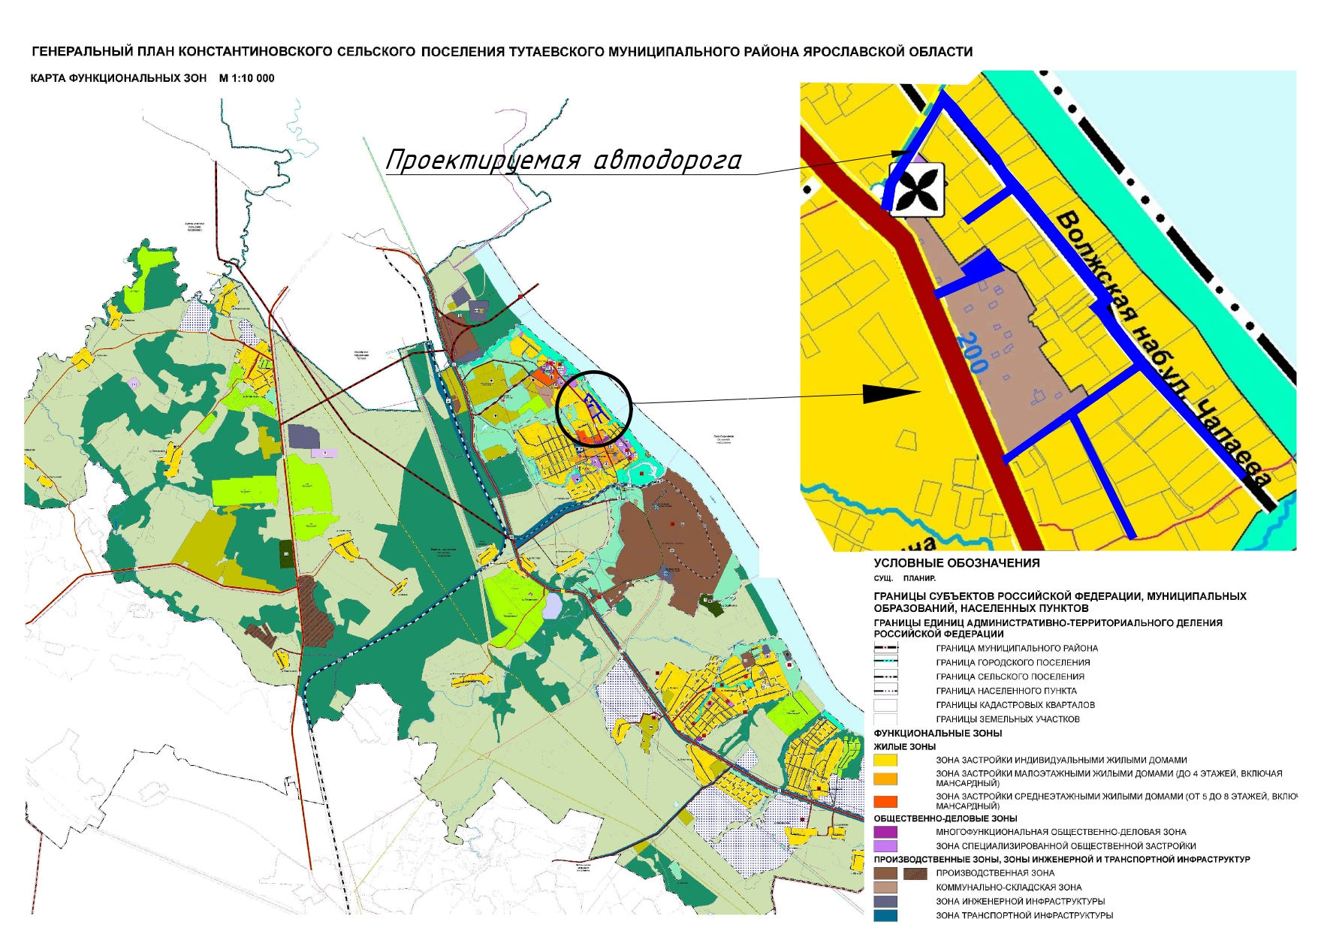
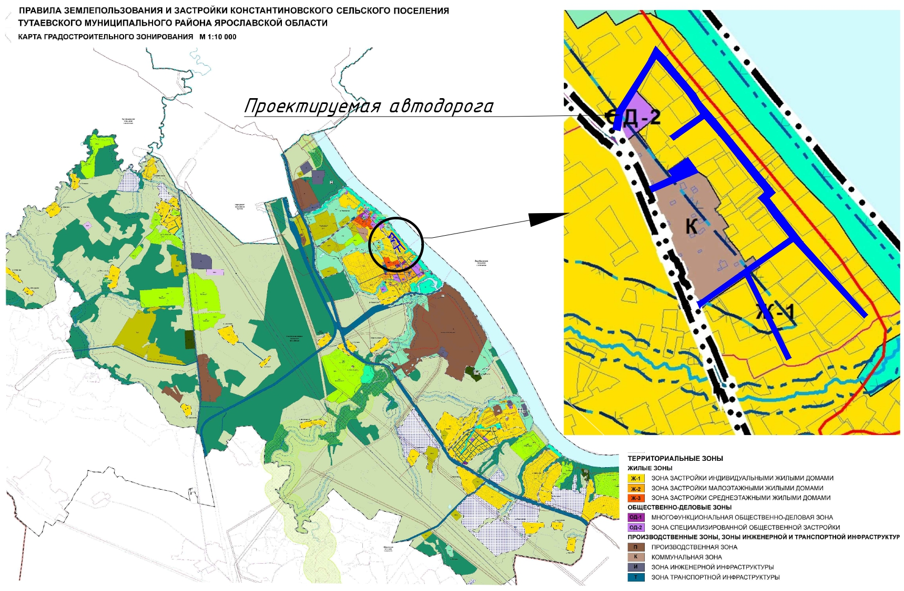

2. Основная часть

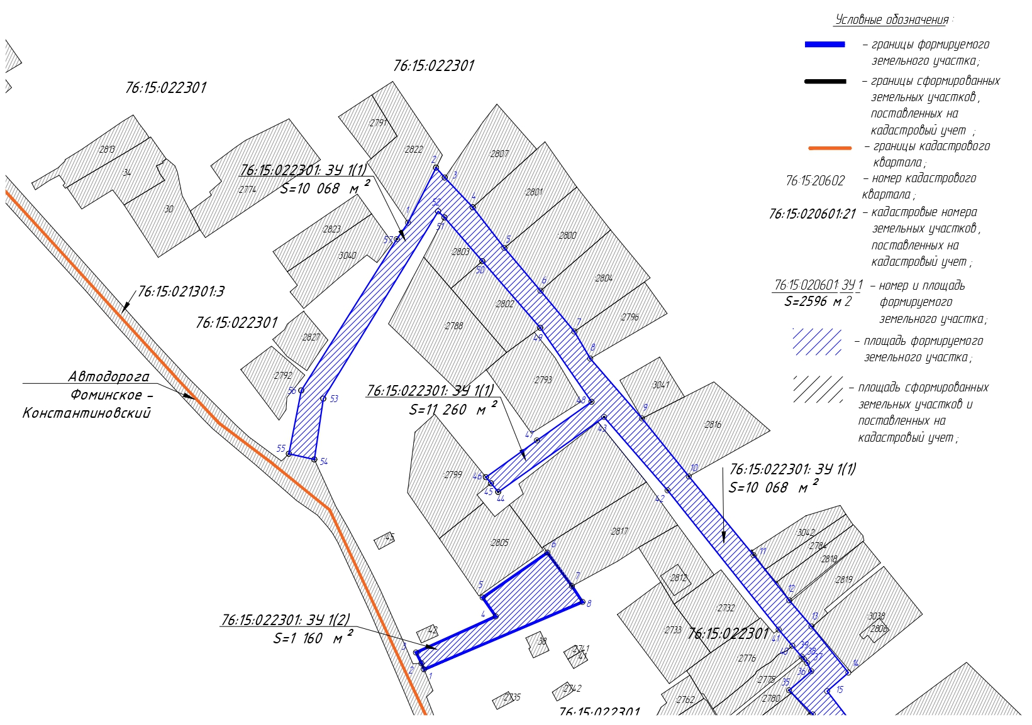

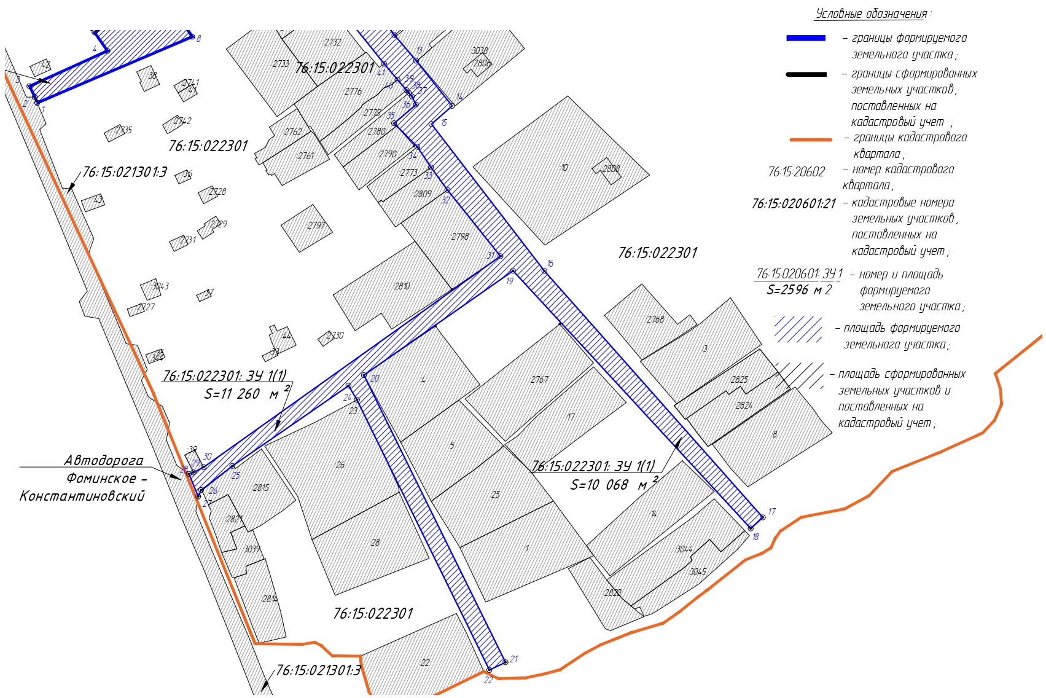

3. Материалы по обоснованию

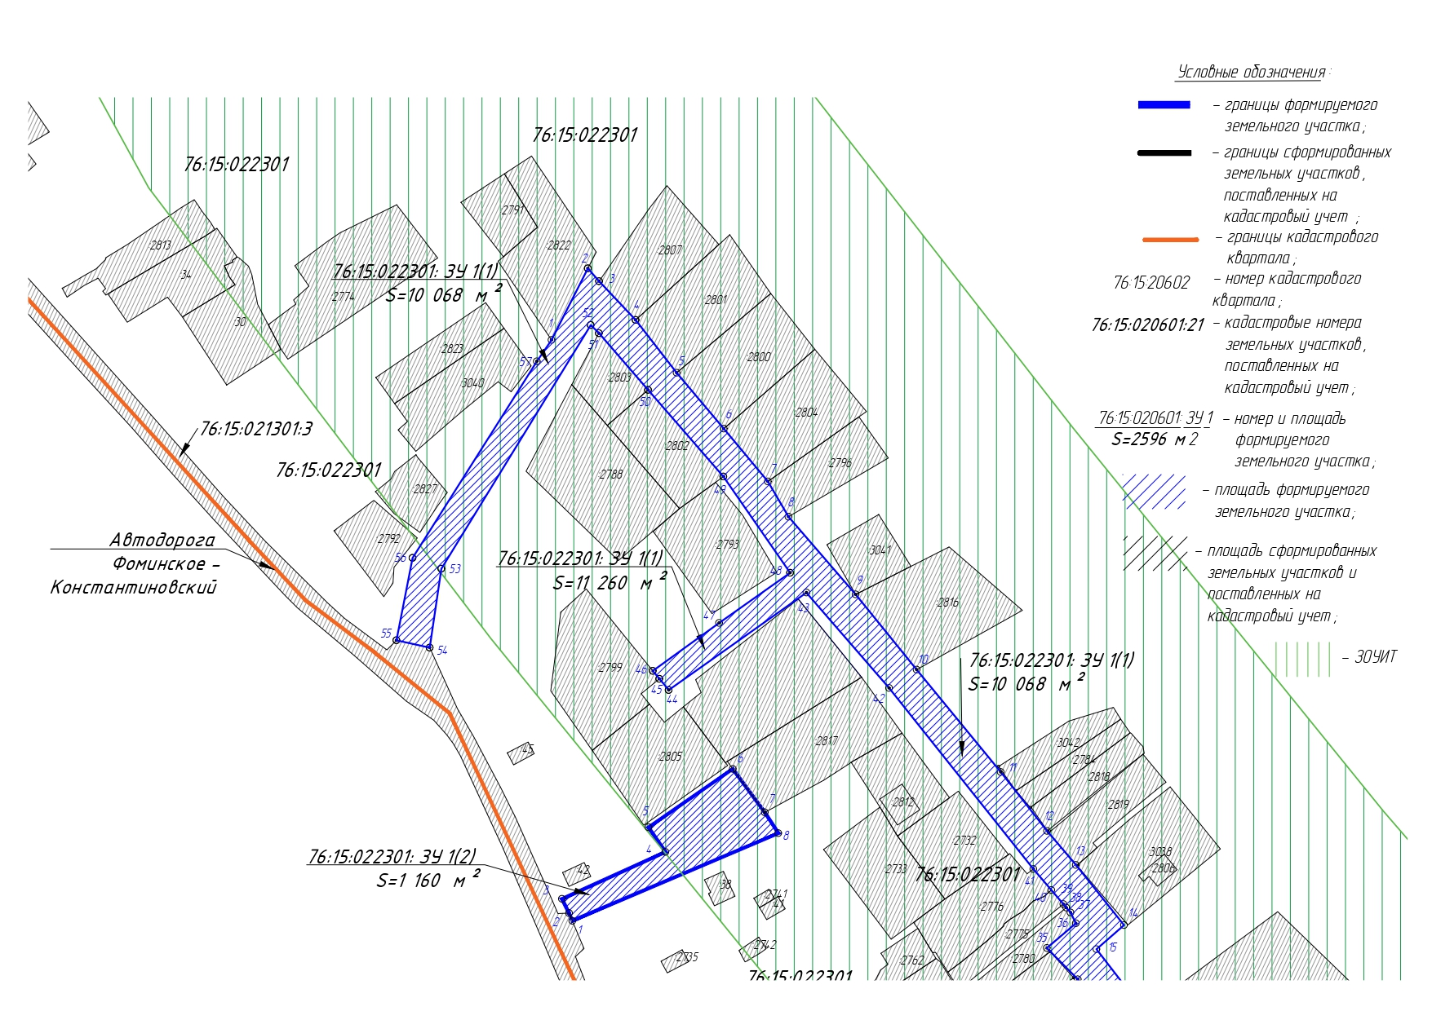
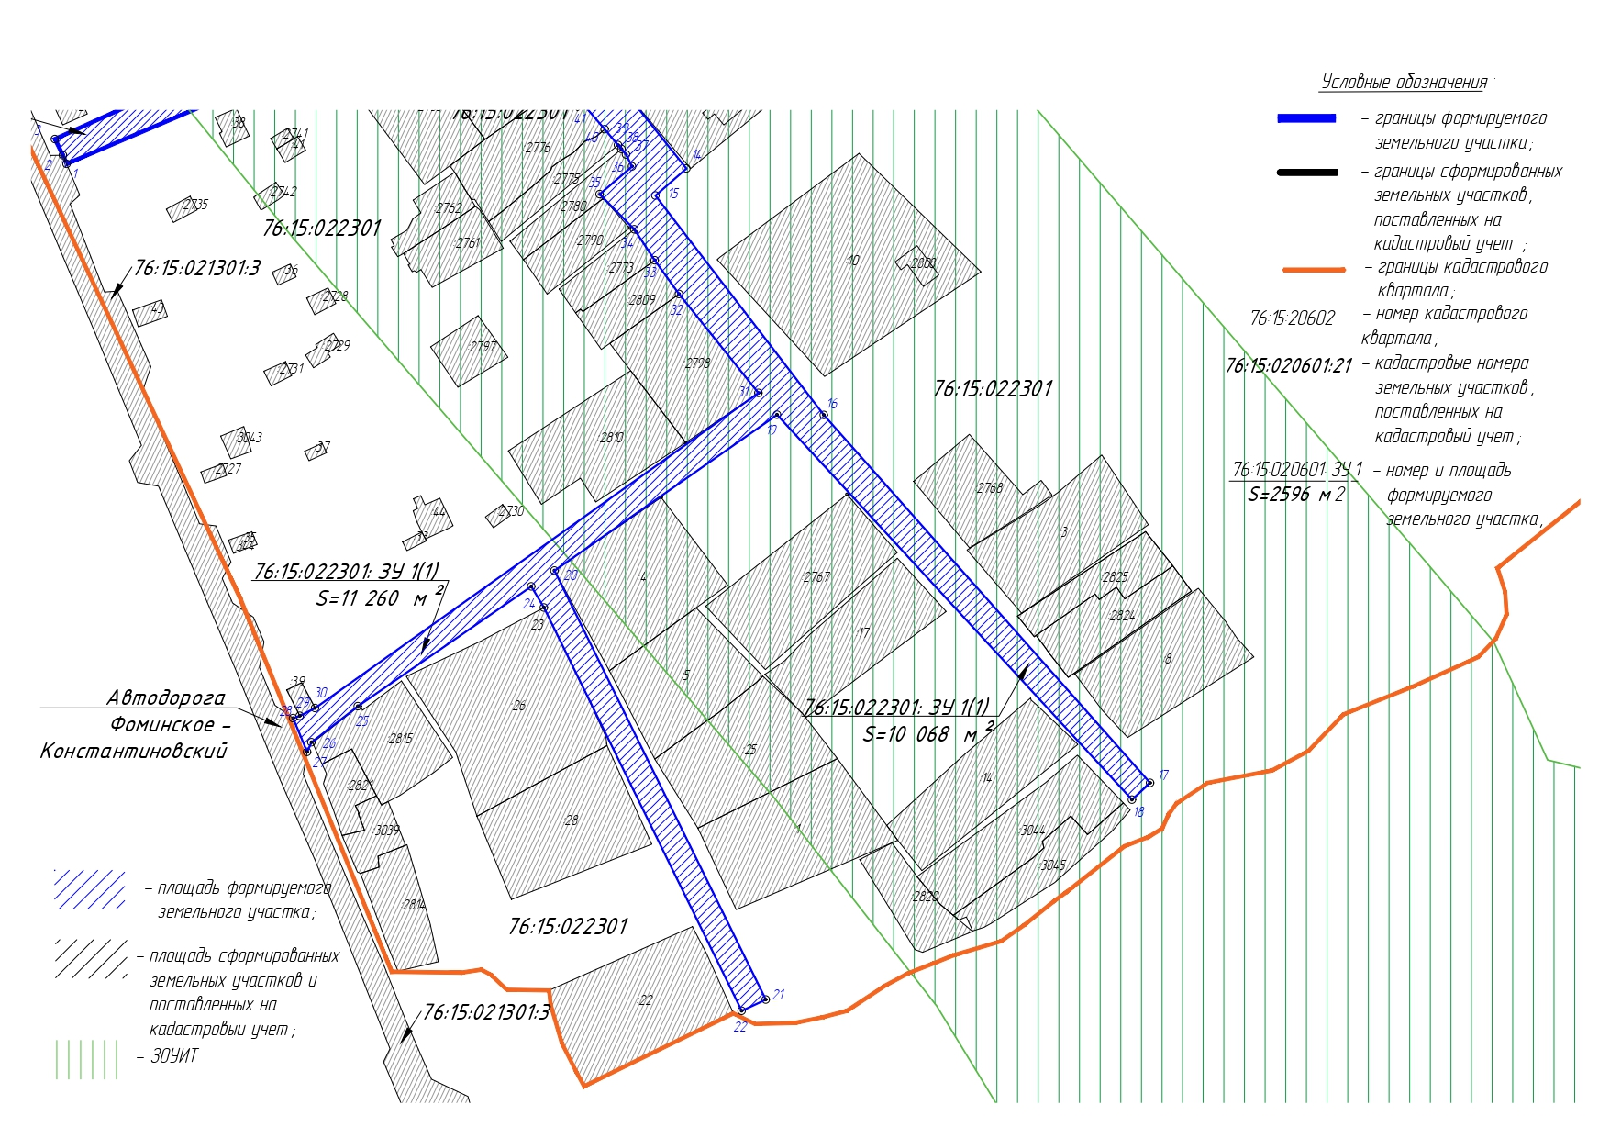

Местоположение существующих объектов капитального строительства: на формируемом земельном участке № 1 частично расположен объект капитального строительства – линейный объект – дорога; на формируемом земельном участке № 2 объекты капитального строительства отсутствуют.

Границы особо охраняемых природных территорий: на территории формируемых земельных участков особо охраняемых природных территорий не расположено. Разработка схемы границ особо охраняемых природных территорий не требуется.

Границы территорий объектов культурного наследия: на территории формируемых земельных участков объектов культурного наследия не выявлено.

Границы лесничеств, участковых лесничеств, лесных кварталов, лесотаксационных выделов или частей лесотаксационных выделов: границы лесничеств, участковых лесничеств, лесных кварталов, лесотаксационных выделов или частей лесотаксационных выделов на территории формируемых земельных участков не расположены.

